- Cloud computing
Là mô hình dịch vụ trong đó các tài nguyên như: hardware, platform (OS, DB, Middleware,…), software được chuyển giao và sử dụng theo yêu cầu thông qua môi trường internet.

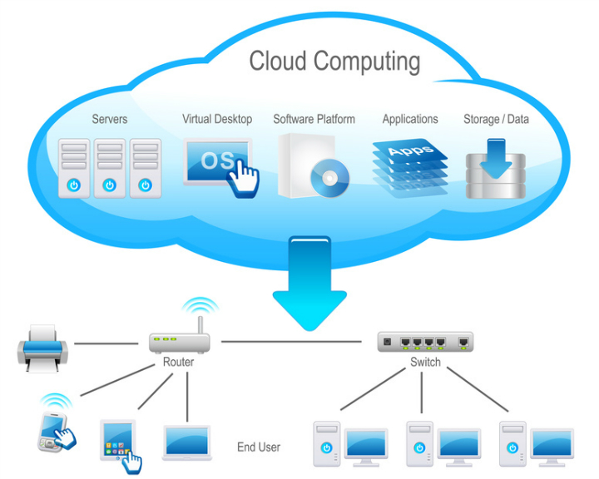

Thay vì mua tài nguyên thì khách hàng sẽ thuê và trả phí theo mức độ sử dụng của mình.Điện toán đám mây là cuộc cách mạng lần 3 trong công nghiệp IT tiếp sau cuộc cách mạng PC thập kỷ 80 và Internet thập kỷ 90.

Tại sao lại sử dụng điện toán đám mây?
- Chi phí giảm: Giảm cả chi phí vốn lẫn chi phí vận hành vì các tài nguyên chỉ được mua khi cần và chỉ phải trả tiền khi sử dụng.
- Cách sử dụng nhân viên được tinh giản: Giải phóng đội ngũ nhân viên cho phép họ tập trung vào việc cung cấp giá trị hơn là duy trì phần cứng và phần mềm.
- Khả năng mở rộng vững mạnh:Cho phép khả năng điều chỉnh quy mô ngay lập tức hoặc tăng lên hoặc giảm xuống, bất cứ lúc nào.

Các mô hình triển khai điện toán đám mây
- Mô hình dùng riêng (private)
  - Thiết kế và truy cập hạn chế trong 1 doanh nghiệp
  - Tài nguyên được chia sẻ nội bộ
  - Nhà cung cấp thường là các công ty IT
  - Có thể hiệu chỉnh theo đặc thù của doanh nghiệp
  - Quản trị hệ thống có thể do doanh nghiệp hoặc đối tác thứ 3
- Mô hình công cộng (public)
  - Thiết kế và truy cập cho cả thị trường
  - Kiến trúc mở phục vụ nhiều đối tượng khách hàng khác nhau
  - Tài nguyên dùng chung nhưng vẫn đảm bảo tính riêng tư và bảo mật của từng doanh nghiệp
  - Hạn chế việc sửa đổi theo đặc thù của 1 doanh nghiệp
- Mô hình lai ghép (hybrid): Lai ghép giữa 2 mô hình dùng riêng và công cộng

Các loại hình dịch vụ điện toán đám mây chính
- IaaS (Infrastructure as a Service): cung cấp các dịch vụ cho thuê hạ tầng như: máy chủ, thiết bị mạng, thiết bị lưu trữ,…
- PaaS (Platform as a Service): cho thuê các hệ thống nền tảng OS, Database, middleware, application server,… như Oracle, WebSphere,…
- SaaS (Software as a Service): cho thuê các ứng dụng như Mail, Chat, Office, CRM, HRM, ….

Đặc tính quan trọng hệ thống điện toán đám mây
- Tự phục vụ theo yêu cầu: Khách hàng có thể yêu cầu sử dụng dịch vụ thông qua web hoặc hình thức nào đó tại bất kỳ thời điểm nào, hệ thống phải có tính tự động để giải quyếttức thời yêu cầu của khách hàng.
- Tính truy cập rộng: Khả năng sẵn sàng trên mạng và có thể truy cập dịch vụ từ các thiết bị khác nhau(điện thoại, máy tính bảng, laptop, …)
- Chia sẻ kho tài nguyên chung: Sự kết hợp tài nguyên vật lý thành 1 kho logic dựa trên các kỹ thuật ảo hóa, từ đó cung cấp cho khách hàng theo yêu cầu dựa trên kiến trúc multi-tenant.(*)
- Tính co giãn và mềm dẻo: Khả năng mở rộng tài nguyên khi khách hàng có yêu cầu tại bất kỳ thời điểm nào.
- Đo lường dịch vụ: Có khả năng theo dõi lượng tài nguyên sử dụng bởi khách hàng, tính phí trên những tài nguyên khách hàng sử dụng.

(*) Multitenancy ám chỉ 1 nguyên tắc trong kiến trúc phần mềm, khi 1 instance của phần mềm chạy trên server phục vụ nhiều tổ chức khách hàng(tenant). Multitenancy đối lập với kiến trúc multi-instance(mỗi tổ chức khác nhau sẽ sử dụng những instance phần mềm khác nhau). Với kiến trúc multitenant, ứng dụng phần mềm được thiết kế để phân vùng ảo hóa tách biệt dữ liệu và cấu hình của nó đối với mỗi người dùng khác nhau.

Các vấn đề người dùng quan tâm khi sử dụng dịch vụ
- Bảo mật???
- Chất lượng dịch vụ và năng lực của hệ thống
- Sự nghi ngờ về khả năng thực sự tiết kiệm được chi phí so với mô hình triển khai truyển thống???
- Khó khăn trong việc tích hợp với các hệ thống IT hiện có của doanh nghiệp

- Windows azure
  - Windows Azure là gì?
- Windows Azure là công nghệ điện toán đám mây của MS.
- Windows Azure là sự kết hợp cả IaaS và Paas

  - Đặc điểm
- Sử dụng công nghệ ảo hóa dễ dàng cấp phát tài nguyên
- Kết hợp giữa IaaS và PaaS, ưu điển:
  - Cho phép auto scale.
  - Cho phép triển khai nhanh các ứng dụng
  - Cho phép các ứng dụng hoạt động Co giãn và mềm dẻo.
- Đo lường dịch vụ dễ dàng
  - Fabric Controller là gì?
Fabric Controller là “gia vị” chủ chốt của Windows Azure, đảm nhiệm chức năng quản lý “vòng đời” của tất cả dịch vụ trực tuyến được triển khai. Công cụ này giúp tổ chức và tập trung quản lý tại trung tâm dữ liệu theo mô hình chia sẻ nguồn tài nguyên phần cứng. Điều này cho phép Azure tự động cập nhật ứng dụng chứ không cần phải cập nhật trực tiếp trên từng PC độc lập.

  - Windows Azure đối với người dùng và lập trình viên
- Minh họa việc phát triển ứng dụng cho Windows Azure:
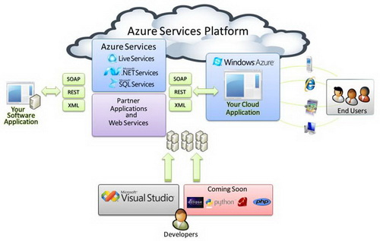

- Windows azure service platform
  - Khái niệm
- Windows Azure Service Platform là một nhóm các công nghệ đám mây, mỗi công nghệ cung cấp một tập các dịch vụ đặc trưng để phát triển ứng dụng. Hình dưới đây minh họa cho nền tảng Windows Azure có thể được sử dụng bởi ứng dụng chạy trên đám mây và cả ứng dụng chạy on-premise.

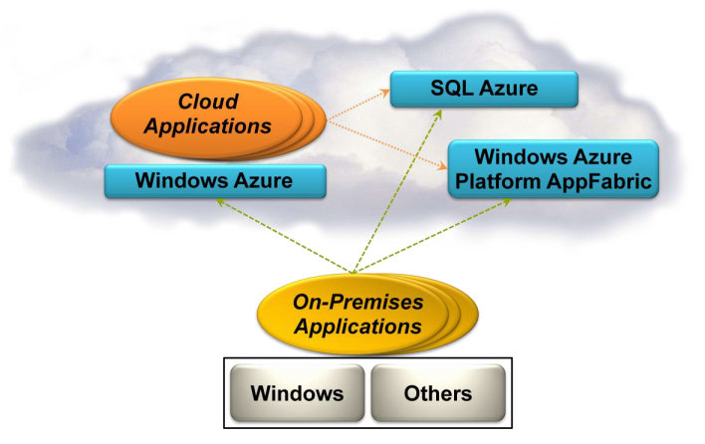
- Nền tảng Windows Azure hỗ trợ ứng dụng, dữ liệu và cơ sở hạ tầng trên đám mây.

  - Các thành phần
- Windows Azure: cung cấp môi trường nền tảng Windows để chạy ứng dụng và lưu trữ dữ liệu trên máy chủ trong trung tâm dữ liệu của Microsoft.
- SQL Azure: cung cấp dịch vụ dữ liệu trên đám mây dựa trên SQL Server.
- Windows Azure platform AppFabric: cung cấp các dịch vụ đám mây để kết nối các ứng dụng chạy trên đám mây hoặc on-premise.

  - Window Azure
- Windows Azure được hiểu đơn giản là một nền tảng để chạy ứng dụng Windows và lưu trữ dữ liệu trên đám mây.
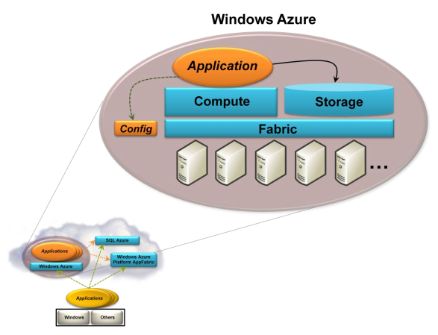

  - SQL Azure
Một trong những cách hấp dẫn nhất của việc sử dụng máy chủ truy xuất Internet là xử lí dữ liệu. Mục tiêu của SQL Azure là đánh địa chỉ vùng này, cung cấp các dịch vụ dựa trên đám mây để lưu trữ và làm việc với thông tin. Trong khi Microsoft nói rằng SQL Azure sẽ bao gồm một loạt các tính năng định hướng dữ liệu, đồng bộ hóa dữ liệu, báo cáo, phân tích dữ liệu và những chức năng khác.
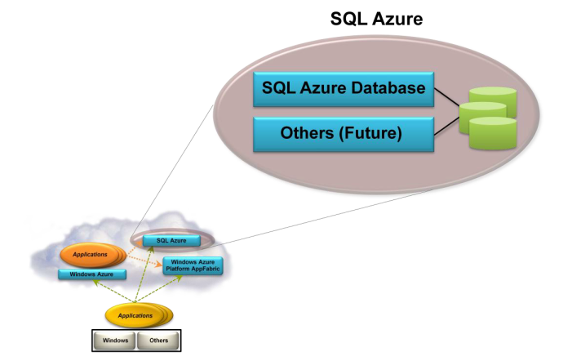
SQL Azure cung cấp các dịch vụ định hướng dữ liệu trong đám mây:

- Cơ sở dữ liệu SQL Azure cung cấp một hệ thống quản lí cơ sở dữ liệu dựa trên đám mây (DBMS). Công nghệ này cho phép ứng dụng on-premise và đám mây lưu trữ dữ liệu quan hệ và những kiểu dữ liệu khác trên các máy chủ trong trung tâm dữ liệu Microsoft. Cũng như các công nghệ đám mây khác, tổ chức chỉ trả cho những gì họ sử dụng. Sử dụng dữ liệu đám mây cho phép chuyển đổi những chi phí vốn như : phần cứng, phần mềm hệ thống quản lí lưu trữ, vào chi phí điều hành.
- Cơ sở dữ liệu SQL Azure được xây dựng trên Microsoft SQL Server. Cho qui mô lớn, công nghệ này cung cấp môi trường SQL Server trong đám mây, bổ sung với index, view, store procedure, trigger,…và còn nữa. Dữ liệu này có thể được truy xuất bằng ADO.Net và các giao tiếp truy xuất dữ liệu Windows khác. Khách hàng cũng có thể sử dụng phần mềm on-premise như SQL Server Reporting Service để làm việc với dữ liệu dựa trên đám mây.
- Khi ứng dụng sử dụng Cơ sở dữ liệu SQL Azure thì yêu cầu về quản lí sẽ được giảm đáng kể. Thay vì lo lắng về cơ chế, như giám sát việc sử dụng đĩa và theo dõi tập tin nhật ký (log file), khách hàng sử dụng Cơ sở dữ liệu SQL Azure có thể tập trung vào dữ liệu. Microsoft sẽ xử lí các chi tiết hoạt động. Và giống như các thành phần khác của nền tảng Windows Azure, để sử dụng Cơ sở dữ liệu SQL Azure chỉ phần : đến Windows Azure Web portal và cung cấp các thông tin cần thiết.
- Ứng dụng có thể dựa vào SQL Azure với nhiều cách khác nhau. Một ứng dụng Windows Azure có thể lưu trữ dữ liệu trong Cơ sở dữ liệu SQL Azure. Trong khi bộ lưu trữ Windows Azure không hỗ trợ các bảng dữ liệu quan hệ, mà nhiều ứng dụng đang tồn tại sử dụng cơ sở dữ liệu quan hệ. Vì vậy lập trình viên có thể chuyển ứng dụng đang chạy sang ứng dụng Windows Azure với lưu trữ dữ liệu trong Cơ sở dữ liệu SQL Azure.

  - Windows Azure Platform AppFabric
- Windows Azure platform AppFabric cung cấp dịch vụ cơ sở hạ tầng dựa trên đám mây.
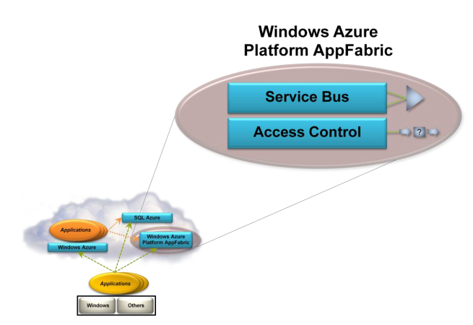
- Thành phần của AppFabric:
  - Service Bus: Mục tiêu của Service Bus là cho phép ứng dụng expose các endpoint có thể được truy xuất bởi các ứng dụng khác. Mỗi exposed endpoint được gán một URI. Client sử dụng URI này để xác định vị trí và truy xuất dịch vụ. Service Bus cũng xử lí việc chuyển đổi địa chỉ mạng và vượt qua tường lửa mà không cần mở port mới để expose ứng dụng.
  - Access Control: Dịch vụ này cho phép ứng dụng client chứng thực chính nó và cung cấp một ứng dụng server với thông tin xác thực. Máy chủ sau đó có thể sử dụng thông tin này để quyết định những gì ứng dụng này được phép làm.

- Các thành phần của windows azure
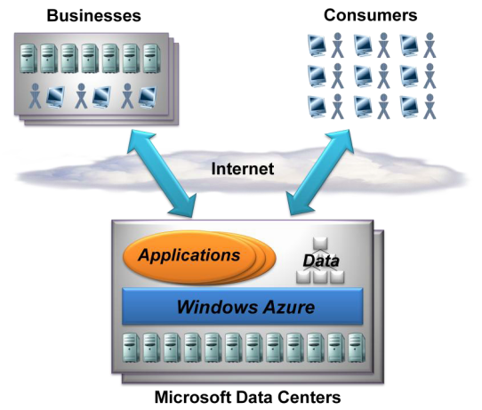
Nhìn một cách tổng quan, Windows Azure là một hệ điều hành dùng để chạy các ứng dụng Windows và lưu dữ liệu của nó trên đám mây. Nhưng khác với một hệ điều hành bình thường, người dùng phải cài đặt và chạy trên máy tính của mình, Windows Azure là một dịch vụ: Khách hàng dùng nó để chạy ứng dụng và lưu trữ dữ liệu trên các máy ở trung tâm dữ liệu Microsoft, có thể truy cập qua interner. Các ứng dụng này có thể cung cấp dịch vụ cho doanh nghiệp, khách hàng, hay cả hai.

Các thành phần bao gồm:
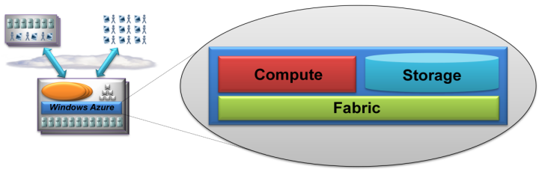
Giống như tên của nó, dịch vụ tính toán (Compute service) sẽ chạy ứng dụng trong khi dịch vụ Lưu trữ (Storage service) lưu dữ liệu. Thành phần thứ ba, Windows Azure Fabric, cung cấp cách thức thông dụng để quản lý và theo dõi các ứng dụng sử dụng nển tảng đám mây này.
  - Dịch vụ tính toán (Compute Service)
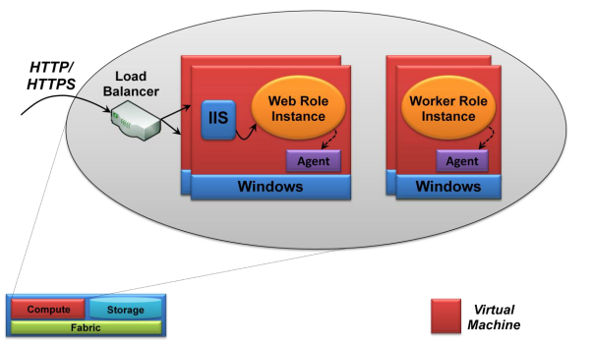
- Dịch vụ tính toán Windows Azure có thể chạy nhiều kiểu ứng dụng khác nhau. Mục tiêu chính của kiến trúc này, là hỗ trợ các ứng dụng có lượng người sử dụng truy cập đồng thời cực lớn. Có thể đạt được mục tiêu này bằng cách tăng cường sử dụng nhiều máy chủ lớn hơn. Nhưng thay vì như vậy, Windows Azure được thiết kế để hỗ trợ ứng dụng tốt nhất, chạy nhiều bản sao của cùng một mã nguồn trên nhiều máy chủ khác nhau.
- Để đạt được điều này, ứng dụng Windows Azure có thể có nhiều thực thể (instance), thực thể được thực thi trên một máy ảo.
- Compute service hỗ trợ 2 loại thực thể, một loại gọi là Web role và một loại gọi là Worker role
- Một thực thể Web role có thể chấp nhận một request HTTP/HTTPS. Để cho phép điều này, nó chạy trên một máy ảo có Internet Information Services (IIS) 7. Lập trình viên có thể tạo ra Web role bằng ASP.NET, WCF, hay bất kì kĩ thuật .NET nào có thể hoạt động được với IIS 7. Ngoài ra, lập trình viên có thể viết các ứng dụng với native code – việc sử dụng .NET Framework thì không yêu cầu. Có nghĩa là có thể upload và chạy các ứng dụng sử dụng kĩ thuật khác, ví dụ PHP và Java. Khi một request được gửi đến Web role, nó sẽ được truyền qua bộ cân bằng tải đến các thực thể của Web role trong cùng một ứng dụng. Do đó, không đảm bảo rằng, các yêu cầu từ một người dùng có thể được gởi đến cùng một thực thể của ứng dụng.
- Một thực thể Worker role không giống như Web role, nó không chấp nhận request từ bên ngoài, các máy ảo của nó không chạy IIS. Một Worker role cho bạn khả năng để chạy các xử lý ngầm liên tục trên đám mây. Một Worker role có thể làm việc với queue, table, blob trong dịch vụ lưu trữ. Nó chạy hoàn toàn độc lập với thực thể Web role, mặc dù có thể cùng thuộc một phần của dịch vụ. Việc liên lạc giữa Web role và Worker role có thể thông qua queue của dịch vụ lưu trữ.
- Lập trình viên có thể chỉ sử dụng thực thể Web role, hay Worker role, hoặc kết hợp cả hai để tạo ra ứng dụng Windows Azure. Có thể sử dụng Windows Azure portal để thay đổi số lượng thực thể của Web role, Worker role tùy theo yêu cầu của ứng dụng.
- Khi chạy các thực thể Web role hay Worker role, các máy ảo cũng chạy đồng thời các tác nhân (Windows Azureagent). Các tác nhân để phục vụ cho sự tương tác hệ giữa các thực thể với Windows Azure Fabric. Các agent này trình bày các API được định nghĩa để các thực thể có thể làm một số việc như: ghi chép, tìm thư mục gốc của tài nguyên lưu trữ cục bộ trên máy ảo của nó.

  - Dịch vụ lưu trữ (Storage Service)
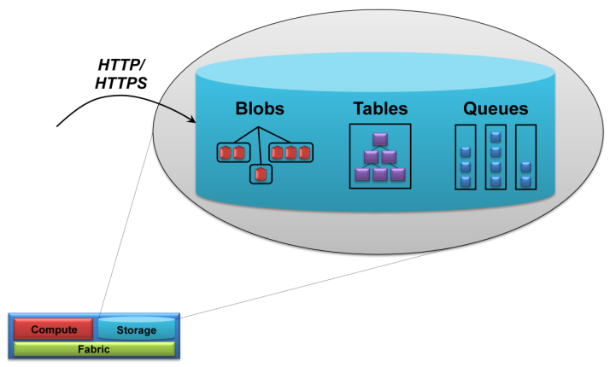
Dịch vụ lưu trữ trong Windows Azure hỗ trợ 3 kiểu dịch vụ: blob, table, queue.

Những kiểu dịch vụ này hỗ trợ cục bộ cũng như truy cập trực tiếp thông qua REST API. Dưới đây là bảng so sánh giữa các kiểu lưu trữ này:
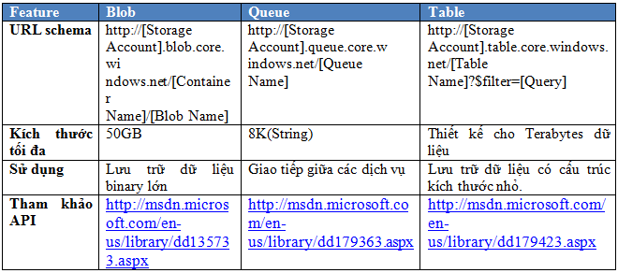
- Cách đơn giản nhất để lưu trữ dữ liệu trong Windows Azure storage là sử dụng Blob. Một blob chứa dữ liệu nhị phân. Cấu trúc lưu trữ của Blob đơn giản như sau: Mỗi tài khoản lưu trữ có một hoặc nhiều container, mỗi container chứa một hoặc nhiều blob. Kích thước Blob có thể lớn đến 50GB, chúng có thể chứa thêm metadata.
- Bộ lưu trữ Windows Azure cũng cung cấp Table. Tuy nhiên, nó không phải là bảng quan hệ như trong SQL. Thực tế, dữ liệu lưu trữ bên trong nó là một hệ thống các thực thể với các thuộc tính. Hơn cả việc sử dụng SQL, một ứng dụng có thể truy cập dữ liệu của Table bằng ADO.NET data Service hoặc LINQ. Một bảng có thể sẽ rất lớn, với hàng tỉ thực thể chứa hàng terabyte dữ liệu. Bộ lưu trữ Windows Azure có thể phân vùng cho nó qua nhiều máy chủ khác nhau để tăng hiệu suất.
- Cả blob và table đều phục vụ cho mục đích lưu trữ và truy xuất dữ liệu. Trong khi đó, queue nhằm phục vụ mục đích khác – đó là sự liên lạc giữa Web role và Worker role. Trong đó, Web role khi nhận được yêu cầu từ người dùng, sẽ ghi thông điệp vào một hàng đợi, mô tả công việc cho Worker role. Một Worker role chờ thông điệp này, lấy thông điệp, và thực hiện tác vụ yêu cầu
Bộ lưu trữ Windows Azure có thể được truy cập từ một ứng dụng Windows Azure hoặc từ một ứng dụng khác. Trong cả 2 trường hợp, cả ba cách lưu trữ của dịch vụ lưu trữ Windows Azure đều có thể sử dụng REST để truy xuất dữ liệu. Mọi thứ đều được đặt tên qua URL và được truy xuất thông qua các thao tác HTTP chuẩn. Ngoài ra, còn hỗ trợ ADO.NET Data Service, nhưng chỉ có thể sử dụng cho các ứng dụng .NET, còn các ứng dụng khác ví dụ Java thì chỉ có thể sử dụng REST.

  - Fabric
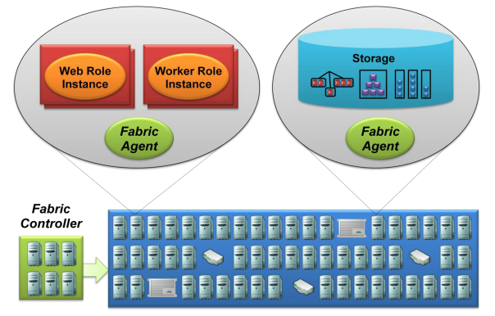
Tất cả các ứng dụng Windows Azure, và dữ liệu của nó đều tồn tại trên trung tâm dữ liệu của Microsoft. Bên trong trung tâm dữ liệu này, một tập hợp các máy dành cho Windows Azure được tổ chức thành một kết cấu (fabric).

Như hình trên, Windows Azure Fabric chứa một một nhóm các máy, tất cả chúng được quản lý bởi một phần mềm gọi là fabric controller. Fabric controller được tái tạo qua mỗi nhóm từ 5 đến 7 máy, nó là sở hữu tất cả các tài nguyên: máy tính, switches, bộ cân bằng tải (load balancer),… Bởi vì nó có thể giao tiếp với một fabric agent trên mỗi máy tính, nó cũng nhận biết được tất cả các ứng dụng Windows Azure trong kết cấu.
Với các thông tin có được, cho phép fabric controller có thể làm được nhiều việc rất hữu ích. Nó theo dõi tất cả các ứng dụng đang chạy. Nó quản lý hệ điều hành, quản lý các việc như vá lỗi cho phiên bản của Windows Service 2008. Nó quyết định khi một ứng dụng mới được upload lên, thì sẽ được chạy trên dịch vụ nào. Để làm được điều này, fabric controller phụ thuộc vào tập tin cấu hình của mỗi ứng dụng được upload lên, trong đó, chỉ ra bao nhiêu thực thể cần được tạo ra, và kích thước các máy ảo là thế nào. Dựa vào đó, fabric controller tạo ra các máy ảo tương ứng. Khi tạo ra các máy ảo này, fabric controller sẽ theo dõi các ứng dụng đó. Nếu một ứng dụng cần có 5 thực thể và một trong số đó bị “chết”, fabric controller sẽ tự động khởi tạo một thực thê mới. Nếu một máy ảo đang chạy bị chết, fabric controller sẽ tự động khởi tạo thực thể khác của ứng dụng trên một máy ảo khác, sau đó khởi động lại bộ cân bằng tải nếu cần thiết để chỉ đến máy mới này.
Như đã nói, fabric controller chịu trách nhiệm gán cho các thực thể của ứng dụng vào một máy vật lý cụ thể. Điều này rất quan trọng, việc gán thế nào sẻ ảnh hướng rất nhiều đến tính sẵn sàng phục vụ của ứng dụng. Ví dụ, một ứng dụng yêu cầu 5 thực thể Web role, 2 thực thể Worker role, giả sử fabric controller gán các thực thể này vào một mạng dùng chung một switch, vậy điều gì xẩy ra nếu như switch này không hoạt động được, ứng dụng sẽ không còn hoạt động được nữa. Đích hướng dến của Windows Azure là tính sẵn sàng cao, do vây việc để cho ứng dụng phụ thuộc vào một điểm thất bại là không chấp nhận được.
Để khắc phục điều này, fabric controller nhóm các máy nó làm chủ thành một số các miền gọi là fault domains. Mỗi miền là một phần của trung tâm dữ liệu. Ví dụ:
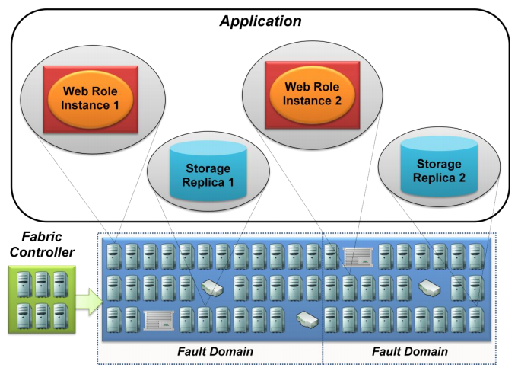
Trong hình trên, giả sử ứng dụng cần 2 thực thể Web role và trung tâm dữ liệu được chia làm 2 miền lỗi. Khi fabric controller triển khai ứng dụng này, nó sẽ đặt mỗi thực thể Web role vào một miền, khi đó khi có lỗi xẩy ra ở một miền nào đó, cũng sẽ không thể làm chết hoàn toàn ứng dụng của bạn.
Điều này vẫn chưa đủ, điều gì xảy ra nếu ứng dụng có nhu cầu cập nhật, việc tắt ứng dụng và khởi động lại là không nên. Để tránh điều này, fabric controller nhóm các thực thể của ứng dụng thành các miền cập nhât “update domain”.
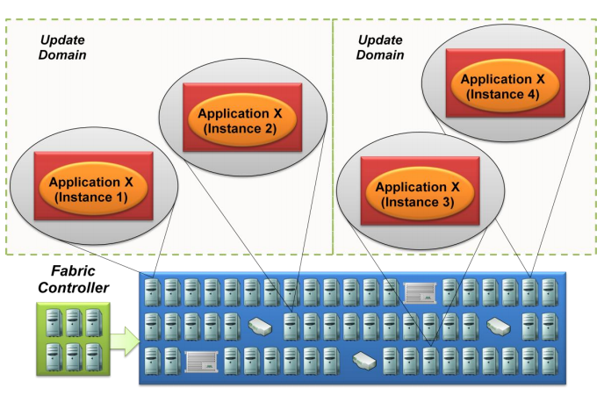
Khi mã của ứng dụng cần cập nhât, fabric controller sẽ thực hiện cập nhật trong từng miền. Ví dụ trong hình trên, fabric controller sẽ tiến hành tắt 2 thực thể 1 và 2 của ứng dụng trước, cập nhật và khởi động lại. Sau đó, tiến hành tương tự cho 2 thực thể ở miền còn lại. Mục đích của việc này là làm cho ứng dụng không bi gián đoạn, khi một ứng dụng đang cập nhật, người dùng vẫn có thể truy cập đến với phiên bản cũ của ứng dụng, cho dến khi nó cập nhật xong.

